DOKUMENTASI UJI PERANGKAT LUNAK

SIPDIKA

(Sistem Informasi Di Kedai Alesha)

Dipersiapkan oleh :

Andi Muh. Richvan Junaid | 1915101022
Muhammad Dio Hamanrora | 191410168
Tia Permata sari | 191410180
Wulan Sapitri | 191410226

Kementerian Pendidikan Kebudayaan Riset Dan teknologi Republik Indonesia

DAFTAR PERUBAHAN

Revisi | Deskripsi
A
B
C
D
E

INDEX | - | A | B | C | D | E
Tanggal
Ditulis Oleh
Diperiksa Oleh

Disetujui Oleh

DAFTAR HALAMAN PERUBAHAN

Halaman | Revisi | Halaman | Revisi

DAFTAR ISI

- Pendahuluan 7
  - Tujuan Pembuatan Dokumen 7
  - Deskripsi Umum Sistem 7
  - Definisi, Akronim, dan Singkatan 7
  - Referensi 7
  - Deskripsi Umum Dokumen 8
- Lingkungan Pengujian Perangkat Lunak 9
  - Perangkat Lunak Pengujian 9
    - Perangkat Lunak yang Digunakan dalam SIPDIKA 9
    - Lisensi Perangkat Lunak 9
    - Fungsi Produk 9
  - Perangkat Keras Pengujian 10
  - Material Pengujian 10
    - Manual Penggunaan Perangkat Lunak 14
  - Sumber Daya Manusia 14
  - Prosedur Umum Pengujian 17
    - Pengenalan dan Pelatihan 17
    - Persiapan Awal 17
    - Pelaksanaan 17
2.5.6 Pelaporan Hasil 18
  - Identifikasi dan Rencana Pengujian pada Sistem Operasi Microsoft® WindowsXP/Vista/7 18
  - Fungsi login 19
  - Registrasi Login 19
  - Memilih Menu 19
  - Pembayaran 20
  - Melakukan logout 21

DAFTAR GAMBAR
Gambar 1. Spesifikasi Tampilan Login 10
Gambar 2.Spesifikasi Tampilan daftar menu 11
Gambar 3. daftar meja 11
Gambar 4. daftar pesanan 12
Gambar 5. pemilihan pembayaran 12
Gambar 6. proses transaksi menggunakan ovo atau dana 13
Gambar 7. Gambar transaksi menggunakan cash 14

DAFTAR TABEL
Table 1. Identifikasi Kasus Pengujian pada Sistem Operasi Microsoft Windows 18
Table 2. Pengujian Oleh Tim Klien 21

Pendahuluan

Tujuan Pembuatan Dokumen
Dokumen ini digunakan sebagai panduan untuk melakukan pengujian terhadap perangkat lunak Sipdika (Sistem Informasi Di Kedai Alesha). Dokumen ini dapat digunakan untuk meninjau kemampuan program yang telah dirancang agar sesuai dengan keinginan dari pengguna karena disertai dengan pengujian terhadap keseluruhan perangkat lunak.

Deskripsi Umum Sistem
Perangkat lunak yang akan diuji adalah Sipdika (Sistem Informasi Di Kedai Alesha). Perangkat lunak ini merupakan perangkat lunak berbasis web menggunakan bahasa pemrograman PHP dan menggunakan Framework laravel yang dibuat dengan tujuan mempersingkat alur proses bisnis pada formulasi atau peracikan formula jamu.

Definisi, Akronim, dan Singkatan
    - SKPL atau Spesifikasi Kebutuhan Perangkat Lunak merupakan dokumen hasil analisis yang berisi spesifikasi kebutuhan user.
    - DPPL adalah Deskripsi Perancangan Perangkat Lunak, atau dalam bahasa Inggris-nya sering juga disebut sebagai Software Design Description (SDD), dan merupakan deskripsi perancangan dari perangkat lunak yang akan dikembangkan.
    - SKPL-Sipdika.P-xxxx adalah kode yang digunakan untuk merepresentasikan kebutuhan (requirement) pada Sipdika dengan Sipdika merupakan kode system, Sipdika.P adalah kode fase, dan xxxx adalah digit/nomor kebutuhan (requirement).
    - DPPL-Sipdika.K-xxxx adalah kode yang digunakan untuk mengimplementasikan rancangan pada Sipdika, dengan Sipdika merupakan kode perangkat lunak, Sipdika.P adalah kode fase, dan xxxx adalah digit/nomor perancangan.
    - Sipdika-DUPL.P-xxxx adalah kode yang merepresentasikan kasus uji perangkat lunak pada Sipdika dengan Sipdika adalah kode produk, DUPL adalah kode fase dan P merupakan nomor SKPL dan xxx merupakan nomor kasus uji relatif terhadap nomor SKPL.
●

Referensi
Referensi yang digunakan pada perangkat lunak ini adalah:
- SKPL Sipdika – Spesifikasi Kebutuhan Perangkat Lunak Sipdika ,Departemen
Kementerian dan Kebudayaaan riset dan teknologi indonesia.
- DPPL Sipdika – Deskripsi Perancangan Perangkat Lunak Sipdika, Departemen Kementrian dan Kebudayaan riset dan teknologi indonesia.

Deskripsi Umum Dokumen
Dokumen ini berisi tentang tahapan pengujian terhadap perangkat lunak yang dikembangkan. Dokumen ini ditulis berdasarkan dokumen yang telah disusun sebelumnya, yaitu Dokumen Perancangan Perangkat Lunak (DPPL).

Lingkungan Pengujian Perangkat Lunak

Perangkat Lunak Pengujian

Perangkat Lunak yang Digunakan dalam SIPDIKA
Perangkat lunak yang digunakan dalam pengujian perangkat lunak Sipdika ini, yaitu:
- Sistem operasi yang digunakan adalah semua sistem operasi karena HTML bersifat
multiplatform
- MySQL sebagai database yang digunakan dalam perangkat lunak.
- HTML Script sebagai scripting language.
- Paket aplikasi yang terkait: visual studio code, Dreamweaver,XAMPP, Notepad++.

Lisensi Perangkat Lunak
Semua Perangkat lunak pengujian ini memiliki hak pemakaian atau berlisensi.

Fungsi Produk

- Fungsi Login
Fungsi untuk masuk ke halaman formulasi.

Fungsi Registrasi
Fungsi untuk mendaftar sebagai Admin sekaligus membuat akun sistem di kedai alesha

Fungsi Pilihan Menu
Fungsi untuk memilih menu yang akan dipesan.

Fungsi Pembayaran
merupakan fungsi yang menampilkan list harga yang akan dibayarkan oleh pelanggan kedai alesha pada menu ini tersedia metode pembayaran seperti Ovo, Dana dan Shopeepay.

Fungsi Logout
Fungsi untuk Keluar dari halaman.

Perangkat Keras Pengujian
Perangkat keras yang diperlukan untuk menguji aplikasi Sipdikaini adalah:
- Processor Intel® CoreTM Duo prosessor
- Memori RAM 1 GB
- Harddisk 125 GB
- Keyboard
- Mouse
- wifi

Material Pengujian
Tampilan awal aplikasi SIPDIKA sebagai berikut.
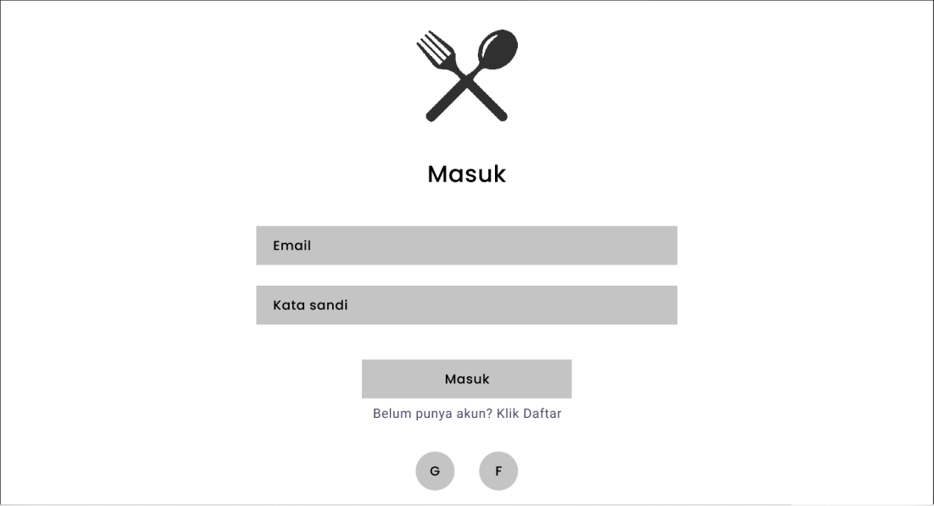
Gambar 1. Spesifikasi Tampilan Login

Login berguna untuk menampilkan halaman portal masuk ke dalam sistem formulasi. Di halaman ini user harus memasukan username dan password jika ingin masuk ke dalam sistem formulasi. Selain itu juga terdapat link untuk membuat account baru

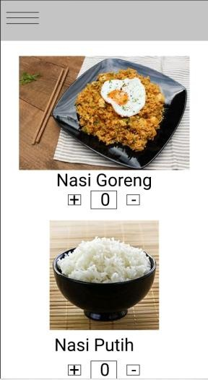

Gambar 2.Spesifikasi Tampilan daftar menu

Daftar menu merupakan fitur yang dapat diakses oleh konsumen dimana saat konsumen melakukan scan barcode di meja dan melakukan pemesanan

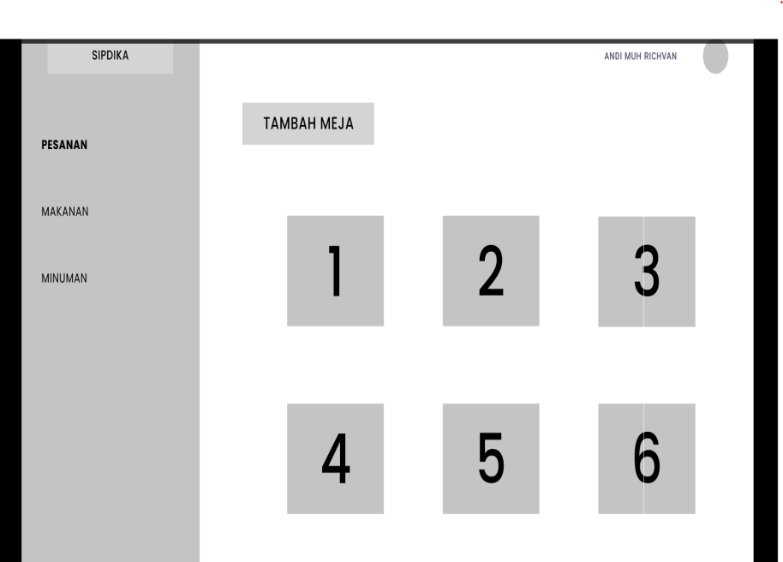
Gambar 3. daftar meja

Halaman daftar meja adalah halaman yang ada di kasir untuk memudahkan kasir menerima pesanan dan juga melakukan transaksi pembayaran

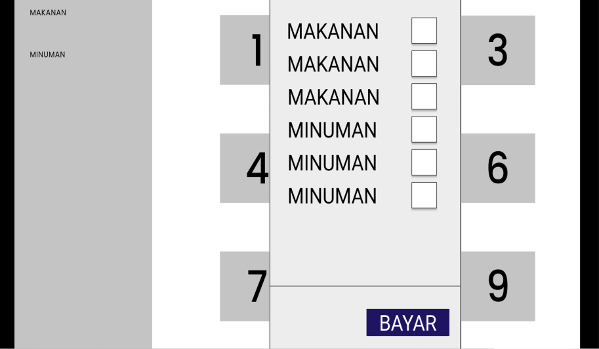
Gambar 4. daftar pesanan

Pop up daftar pesanan adalah pop up yang muncul saat kita mengklik meja yang akan dilakukannya transaksi pembayaran atau melihat pesanan yang akan di antarkan ke meja konsumen
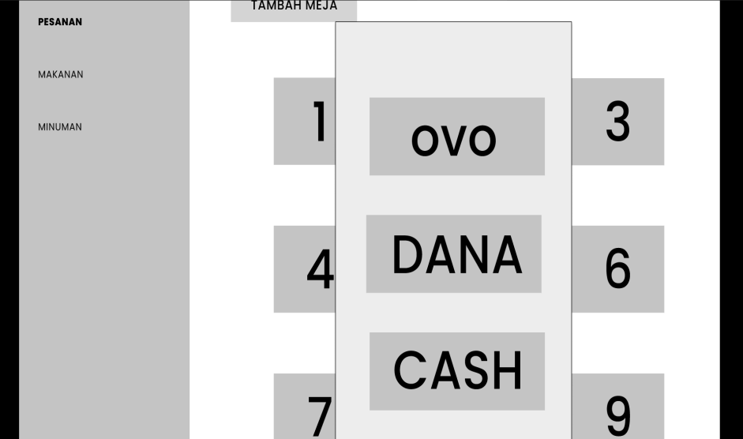
Gambar 5. pemilihan pembayaran

Pop up pembayaran adalah pop up untuk melakukan transaksi pembayaran menggunakan transaksi ovo, dana, shopee pay, dan juga cash

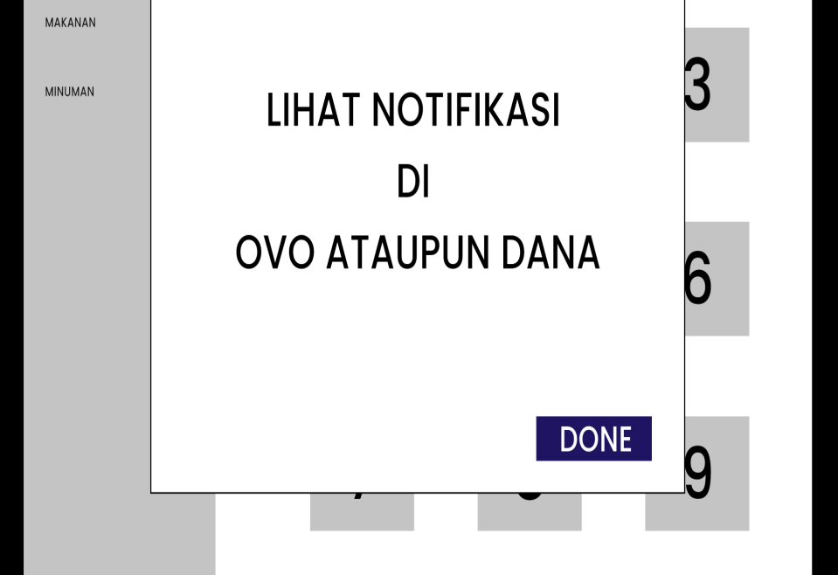

Gambar 6. proses transaksi menggunakan ovo atau dana

Proses transaksi ini terjadi apabila konsumen sudah melakukan pembayaran melalui ovo atau dana pada saat di kasir

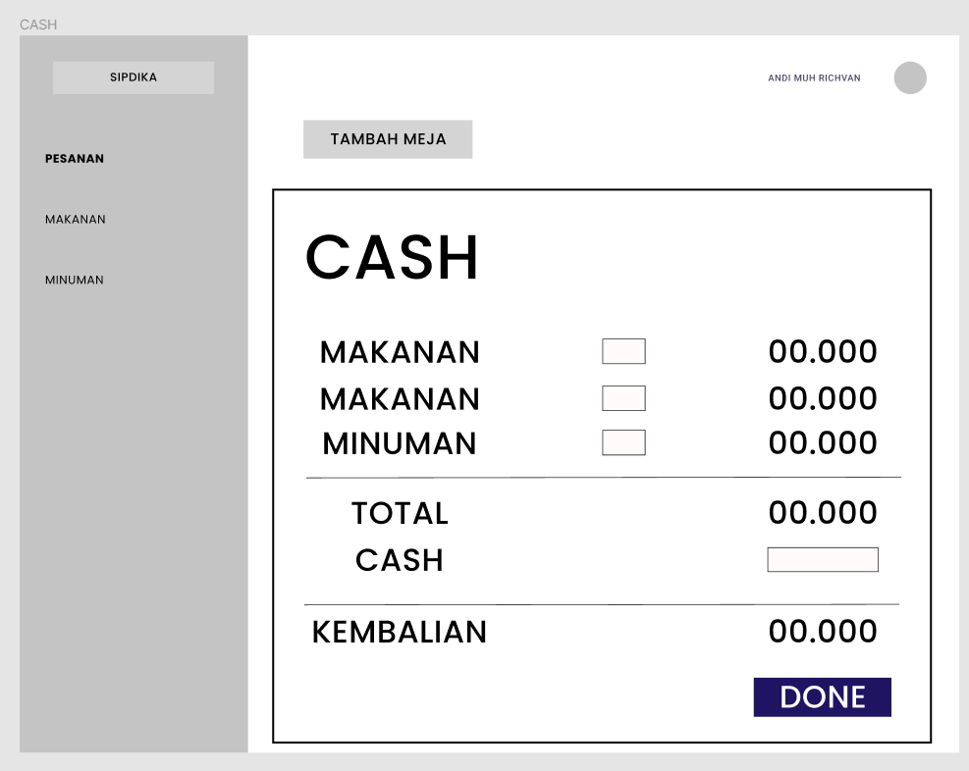
Gambar 7. Gambar transaksi menggunakan cash

Proses transaksi ini terjadi apabila sudah melakukan pembayaran dengan cash di meja kasir atau di meja konsumen dengan cara meminta bill

Manual Penggunaan Perangkat Lunak

1. Untuk dapat menggunakan aplikasi SIPDIKA ini, konsumen cukup melakukan scan ke barcode yang ada di meja konsumen, aplikasi ini juga hanya bisa di akses secara penuh oleh admin (kasir) atau owner

Sumber Daya Manusia
Persyaratan sumber daya manusia yang akan terlibat dalam proses pengujian perangkat lunak ini adalah:
- Memahami konsep pemrograman database MySQL.
- Memahami konsep pemrograman script dalam bahasa HTML.
- Memahami proses pengujian perangkat lunak berbasis framework laravel.

Prosedur Umum Pengujian

Pengenalan dan Pelatihan
Berhubung pihak yang terlibat dalam proses pengujian ini telah memenuhi persyaratan 2.4 di atas dan dengan mempertimbangkan perangkat lunak dan perangkat keras pengujian yang sudah umum digunakan, maka pengenalan dan pelatihan tidak perlu dilakukan.

Persiapan Awal
Persiapan awal yang khusus tidak dibutuhkan pada pengujian perangkat lunak Sipdika.

2..5.2.1 Persiapan Prosedural
Pada pengujian perangkat lunak Sipdika.

2.5.2.2 Persiapan Perangkat Keras
Perangkat keras yang perlu dipersiapkan adalah sebuah perangkat komputer yang dilengkapi dengan:
      - Processor Intel® CoreTM Duo prosessor
      - Memori RAM 1 GB
      - Harddisk 125 GB
      - Satu buah keyboard
      - Satu buah mouse
      - WIFI

2.5.2.3 Persiapan Perangkat Lunak
Persiapan yang harus dilakukan untuk menyiapkan perangkat lunak untuk diuji di lingkungan semua sistem operasi dengan syarat terdapat XAMPP di dalamnya.

Pelaksanaan
Pelaksanaan pengujian dilakukan dengan mengeksekusi perangkat lunak Sipdika dengan mengikuti skenario tertentu yang dibuat berdasarkan skenario yang terdapat pada dokumen SKPL-Sipdika.

2.5.6 Pelaporan Hasil
Hasil pengujian perangkat lunak Sipdika digunakan sebagai laporan dan memantau sejauh mana perkembangan perangkat lunak Sipdika.

Identifikasi dan Rencana Pengujian

Identifikasi dan Rencana Pengujian pada Sistem Operasi Microsoft® WindowsXP/Vista/7
Pengujian yang dilakukan berdasarkan fungsi yang sebelumnya telah didefinisikan di dalam SKPL. Secara singkat, proses ini dijabarkan dalam tabel 1:

Kelas Uji | Butir Uji | Identifikasi |  | Tingkat Pengujian | Jenis Pengujian | Jadwal
 |  | SKPL | DUPL
 | Fungsi Login | SKPL- | Sipdika- | Pengujian | Black box | 20
 |  | Sipdika. | DUPL.1- | sistem |  | November
 |  | P-0001 | 0001 |  |  | 2021
 | Fungsi | SKPL- | Sipdika- | Pengujian | Black box | 22
 | Registrasi. | Sipdika. | DUPL.1- | sistem |  | November
 |  | P-0002 | 0002 |  |  | 2021
 | Memilih Menu | SKPL- | Sipdika- | Pengujian | Black box | 25
Pengujian |  | Sipdika. | DUPL.1- | sistem |  | November
Fungsi |  | P-0003 | 0003 |  |  | 2021
 | Fungsi | SKPL- | Sipdika- | Pengujian | Black box | 27
 | Pembayaran | Sipdika. | DUPL.1- | sistem |  | November
 |  | P-0004 | 0004 |  |  | 2021
 | Fungsi Logout | SKPL- | Sipdika- | Pengujian | Black box | 29
 |  | Sipdika. | DUPL.1- | sistem |  | November
 |  | P-0005 | 0005 |  |  | 2021
Table 1. Identifikasi Kasus Pengujian pada Sistem Operasi Microsoft Windows

Deskripsi dan Hasil Uji pada Sistem Operasi Microsoft Windows

  - Fungsi login
Identifikasi | Sipdika-DUPL-0001
Nama Kasus Uji | Fungsi Login
Deskripsi | Kondisi normal
Kondisi Awal | memasuki halaman Login
Tanggal Pengujian | 20 november 2021
Penguji | Andi Muh. Richvan Junaid
Skenario
Mencoba username dan password yang sudah dibuat Jika belum bisa melakukan registrasi
Yang Diharapkan | Pengamatan | Kesimpulan
Semua produk ditampilkan | Semua produk ditampilkan | Ok

Registrasi Login
Identifikasi | Sipdika-DUPL-0002
Nama Kasus Uji | Pengujian fungsi Membuat account
Deskripsi | Kondisi normal
Kondisi Awal | Tampilan halaman login
Tanggal Pengujian | 22 November 2021
Penguji | Andi Muh. Richvan Junaid
Skenario
Klik link already have account? Login here Lalu mengisi for registrasi
Yang Diharapkan | Pengamatan | Kesimpulan
Berhasil membuat  account baru | Berhasil membuat  account baru | Ok

Memilih Menu
Identifikasi | Sipdika-DUPL-0003

Departemen Kementrian dan kebudayaan riset dan teknologi indonesia | DUPL - Sipdika | Halaman 19 dari 21
Dokumen ini dan informasi yang dimilikinya adalah milik Departemen Kementrian dan Kebudayaan riset dan teknologi indonseia

Nama Kasus Uji | Memilih Memilih Menu
Deskripsi | Kondisi Normal
Kondisi Awal | Sudah memasuki halaman dashboard (meja)
Tanggal Pengujian | 25 november 2021
Penguji | Andi Muh. Richvan Junaid
Skenario
Memilih Menu yang telah ditampilkan
Yang Diharapkan | Pengamatan | Kesimpulan
Berhasil menampilkan List menu dan memilihnya | Berhasil menampilkan List Menu dan memilihnya | Ok

Pembayaran
Identifikasi | Sipdika-DUPL-0004
Nama Kasus Uji | Transaksi Pembayaran
Deskripsi | Kondisi normal
Kondisi Awal | Sudah pop up pembayaran
Tanggal Pengujian | 27 November 2021
Penguji | Andi Muh. Richvan Junaid
Skenario
Memilih jumlah formula
Yang Diharapkan |  | Pengamatan | Kesimpulan
Di halaman selanjutnya menampilkan jumlah Transaksi dan jenis metode pembayaran yang akan dibayarkan yang dipilih |  | Di halaman selanjutnya menampilkan jumlah Transaksi dan jenis metode pembayaran yang akan dibayarkan yang dipilih | Ok

  - Melakukan logout
Identifikasi | Sipdika-DUPL-0005
Nama Kasus Uji | Melakukan Logout
Deskripsi | Kondisi normal
Kondisi Awal | Sudah login
Tanggal Pengujian | 29 November 2021
Penguji | Andi Muh. Richvan Junaid
Skenario
Mengklik link logout
Yang Diharapkan | Pengamatan | Kesimpulan
Berhasil logout | Berhasil logout | Ok

No. | Nama Fungsi | Hasil | Keterangan
1 | Fungsi Login | Ok | Berhasil masuk ke halaman
2 | Memilih Registrasi | Ok | Berhasil Menginput data diri pelanggan
3 | Memilih Menu | Ok | Berhasil Melihat tampilan menu yang akan dipilih
4 | Fungsi Pembayaran | Ok | Berhasil Menampilkan Jumlah transaksi dan menampilkan metode pembayaran yang akan digunakan.
5 | Fungsi logout | Ok | Berhasil keluar dari halaman peracikan dan kembali ke halaman login

Table 2. Pengujian Oleh Tim Klien

